Мово моя українська чарівна

9 листопада
День української писемності та мови

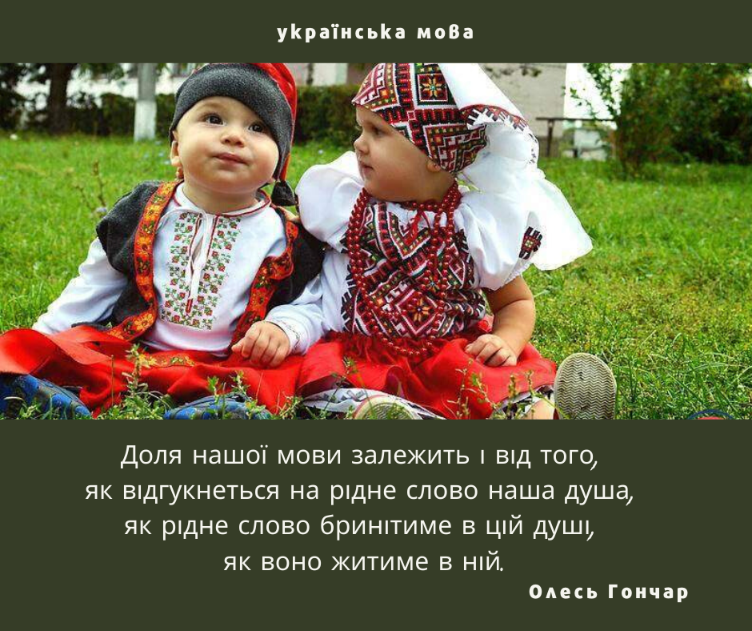

Афоризми, вірші та книги українських поетів

Чи допоміг би розум, коли б ми не могли висловити нашої думки?
Феофан Прокопович

Своєї мови рідної і свого рідного звичаю вірним серцем держітеся.
Пантелеймон Куліш

Коли зникає мова, народу немає більше!
К.Д. Ушинський

Коли чоловік не має мови, то не має він імені також.
Павло Загребельний

Мова – це щось далеко більше за зв’язок між людьми, це – відбиток свідомості, це – вияв самої особистості.
Борис Антоненко-Давидович

Не можна ходити по рідній землі, не чаруючись / упоряд. Л.П. Олексієнко. - виплеканою народом у віках мовою.
Юрій Мушкетик

Як парость виноградної лози, плекайте мову!
Максим Рильський

Нації вмирають не від інфаркту. Спочатку їм відбирає мову.
Ліна Костенко

З книги:
Антологія афоризмів / упоряд. Л.П. Олексієнко. – Донецьк: Сталкер, 2004.- 704 с.

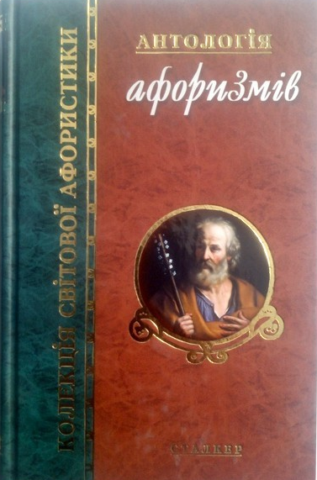

О мова моя!
О місячне сяйво і спів солов’я
Півонії, мальви, жоржини!
Моря бриліантів, це – мова моя,
Це – мова своєї Вкраїни.

Яка у ній сила і кличе, й сія,
Яка в ній мелодія лине
В натхнення хвилини! О мова моя,
Душа голосна України.

Ти – сурми на сонці, ти – стягів гаї,
Ти – вибухів огненних повна,
В той час, коли кличе народи в бої
Вітчизна моя многомовна…

Ти – мрії фіалок і сон конвалій,
Й гостріша за крицю багнета…
Ти душу бійця пориваєш на бій
В натхненнім пеані поета…

Тобою звучать і міста золоті,
Й заквітчані селами гони…
Ти – зброя ідеї. У битві й труді
Єднаєш сердець міліони…

Мов райдуги - арки над морем колон,
Що в небо музикою лине,
Де славить життя золоте жайворон…
Це – мова моєї Вкраїни.

Це – матері мова. Я звуки твої
Люблю, наче очі дитини…
О мова вкраїнська!.. Хто любить її,
Той любить мою Україну.
Володимир Сосюра

З книги :
Сосюра В. Всім серцем любіть Україну… : вибрані твори /Володимир Сосюра.- вступ. слово С.А. Гальченка. – К.: Криниця, 2003. – 608 с.: портр. – (Серія «Бібліотека Шевченківського комітету»).

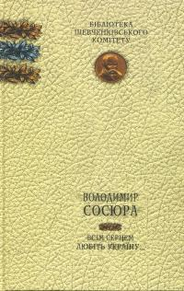

Мова
Як парость виноградної лози,
Плекайте мову. Пильно й ненастанно
Політь бур’ян. Чистіша від сльози
Вона хай буде. Вірно і слухняно
Нехай вона щоразу служить вам,
Хоч і живе своїм живим життям.

Прислухайтесь, як океан співає –
Народ говорить. І любов, і гнів
У тому гомоні морськім. Немає
Мудріших, ніж народ, учителів;
У нього кожне слово – це перлина,
Це праця, це натхнення, це людина.

Не бійтесь заглядати у словник:
Це пишний як, а не сумне провалля;
Збирайте як розумний садівник,
Достиглий овоч у Грінченка й Даля,
Не майте гніву до моїх порад
І не лінуйтесь доглядать свій сад.
Максим Рильський
З книги:

Рильський М. Вибрані поезії. Лірика та поеми / Максим Рильський. – К.:. Дніпро, 1970.- 452 с.

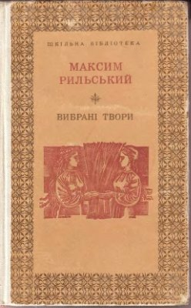

О слово рідне
О слово рідне! Орле скутий!
Чужинцям кинуте на сміх!
Співочий грім батьків моїх,
Дітьми безпам’ятно забутий.

О слово рідне! Шум дерев!
Музика зір блакитнооких,
Шовковий спів степів широких,
Дніпра між ними левій рев…

О слово! Будь мечем моїм!
Ні, сонцем встань! Вгорі спинися,
Осяй мій край і розлетися
Дощами судними над ним.

Рідна мова
Рідна мова в рідній школі!
Що бринить нам чарівніш?
Що нам ближче, і миліш,
І дорожче в час недолі?!

Рідна мова! Рідна мова!
Що в єдине нас злива, -
Перші матері слова,
Перша пісня колискова,

Як розлучимось з тобою,
Як забудем голос твій,
І в вітчизні дорогій
Говоритимем чужою?

Краще нам німими стати,
Легше гори нам нести,
Ніж тебе розіп’ясти,
Наша мово, наша мати!

Ні! В кім думка прагне слова,
Хто в майбутнім хоче жить,
Той всім серцем закричить:
«В рідній школі рідна мова!»

І спасе того в недолі
Наша мрія золота,
Наше гасло і мета: Рідна мова в рідній школі!
Олександр Олесь

З книги:

Олесь О. Твори в двох томах. Т.1: Поетичні твори. Лірика. Проза збірками. З неопублікованого. Сатира / Олександр Олесь. – Упоряд., авт. передм. та прим. Р.П. Радишевський. - К.: Дніпро, 1990.- 959 с.

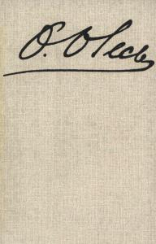

Мова
Невмирущо мова сяє
Весняним теплом,
Далі мови не сягає
Жодне джерело!

Піднімись з колін, Калино,
Сили дай синам!
А німої України
Не портібно нам!

Гнули вже брехні підкови,
Й досі дехто гне,
Що народи зникнуть й мови –
Буде щось одне!

Так на світі не буває!
Правди прагне все!
Розмаїття квітів сяє,
Радощі несе

Не з намови, а з любові
Мови вчи й чужі
І відчуєш, скільки в слові
Правди і олжі.

Так, за мову умирали
Прадіди й діди,
Скарб безцінний передали
Правнукам нести.

Несемо!
Умерти мові
Ні, не дасть козак!
Вмре,
Хто втратив честь і совість,-
Хрунь і потурнак.

Перешиванці зловражі
Згинуть, як роса,
І розквітнуть: мова наша,
Воля і краса!

Мій краяне –рідний брате,
Завше пам’ятай:
В кожного – єдина мати,
Рідна мова, край!

Ми не зграя безголова
Найманців-заброд!
Доки є в нас рідна мова,
Доти ми - народ
Степан Пушик
З книги:
Пушик С. Твори в шести томах. Том перший. Поезії / Степан Пушик. – Івано-Франківськ: Гостинець, 2004. – 536 с.: портр.

Бібліотека ОІППО Листопад 2021 р.

